Estadísticas de visitas al sistema de consulta electrónica – Septiembre 2021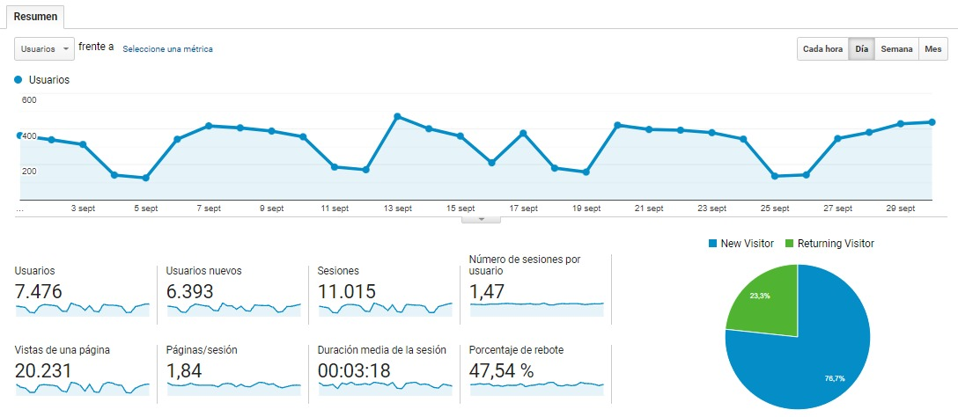 2021

